Министерство образования Республики Беларусь

Учреждение образования

“Брестский государственный университет”

Кафедра ИИТ

Лабораторная работа №1

По дисциплине: “МиАПР”

Тема: “ Линейная искусственная нейронная сеть.

Правило обучения Видроу-Хоффа.”

Выполнил:

Студент 2-го курса

Группы ПО-7

Смушко О.Р.

Проверил:

Крощенко А.А.

Брест, 2021

**Цель работы:** Изучить обучение и функционирование линейной ИНС при решении задач прогнозирования.

***Задание.***

Написать на любом ЯВУ программу моделирования прогнозирующей линейной ИНС. Для тестирования использовать функцию:

y = a sin(bx) + d

Обучение и прогнозирование производить на 30 и 15 значениях соответственно табулируя функцию с шагом 0.1. Скорость обучения выбирается студентом самостоятельно, для чего моделирование проводится несколько раз для разных α. Результаты оцениваются по двум критериям - скорости обучения и минимальной достигнутой ошибке. Необходимо заметить, что эти критерии в общем случае являются взаимоисключающими, и оптимальные значения для каждого критерия достигаются при разных α.

**Результаты обучения:**

Веса: [-0.46256985608801976, -0.7443656696613495, 0.7760271303854259, 0.07552789057693655], Предел: -0.19161652015243277

**Эталонное значение Текущее значение Погрешность**

*1.5399526006236186 1.5221347332866735 0.017817867336945126*

*-1.2031329107584794 -1.2248827607388095 0.021749849980330138*

*-3.2863030896543544 -3.3391267104243108 0.05282362076995639*

*-3.7298104504973297 -3.8262351502597385 0.09642469976240875*

*-2.325066551489283 -2.4571133697111667 0.13204681822188347*

*0.26725560193739883 0.12431926471147553 0.1429363372259233*

*2.8279463948751564 2.703974649041641 0.12397174583351545*

*4.152672935508002 4.068600547801582 0.08407238770641978*

*3.6183956323531183 3.576392077936652 0.042003554416466304*

*1.4763934493974085 1.458842573793817 0.017550875603591365*

*-1.2659165170077136 -1.2881313452048366 0.02221482819712306*

*-3.31878303988668 -3.3725849223027327 0.05380188241605266*

*-3.7167109166052676 -3.8141670697051637 0.09745615309989608*

*-2.2725484489481276 -2.4051948035773605 0.1326463546292329*

*0.3344921888845468 0.1916702035218029 0.1428219853627439*

*2.8782790487864096 2.7550817616185497 0.12319728716785994*

*4.162429422779481 4.079427360529481 0.08300206225000029*

*3.5829873245717336 3.5418465716160052 0.04114075295572839*

*1.4124734269828023 1.3951720398356435 0.017301387147158787*

*-1.3282856687360365 -1.3509816598004682 0.022695991064431764*

*-3.3502681343260248 -3.4050555325182525 0.054787398192227776*

*-3.70250402187263 -3.8009865401889145 0.0984825183162843*

*-2.2193312896251363 -2.352562143312304 0.1332308536871678*

*0.40169075122725906 0.2590010320050177 0.14268971922224138*

*2.9278544802725426 2.8054440176110393 0.12241046266150324*

*4.1710656233436305 4.089134888106044 0.0819307352375862*

*3.5466225541442244 3.5063337688730556 0.04028878527116886*

*1.3482106053109137 1.3311411328060527 0.017069472504861016*

*-1.3902227324857446 -1.4134159350301567 0.02319320254441215*

*-3.380749471278727 -3.4365293607450553 0.05577988946632839*

**Number of epochs: 9**

**Результаты тестирования:**

*4.178579095511353 4.097720385948813 0.08085870956253949*

*3.5093116023815067 3.469863710144277 0.03944789223722989*

*1.2836231532314761 1.2667679559862361 0.016855197245239983*

*-1.4517101969621735 -1.4754165190240198 0.023706322061846308*

*-3.4102184328407477 -3.466997508474783 0.05677907563403517*

*-3.6707845285352243 -3.771303353716024 0.1005188251807998*

*-2.1108601777829152 -2.2452142608207533 0.13435408303783802*

*0.5358978227669873 0.39352622402250803 0.14237159874447924*

*3.024677828721338 2.903877219334551 0.12080060938678683*

*4.184967715019455 4.10518142670377 0.07978628831568457*

*3.471065018105751 3.432446706508442 0.038618311597308885*

*1.2187293313761127 1.2020707094263525 0.0166586219497602*

*-1.5127306779846041 -1.5369658825284844 0.024235204543880284*

*-3.4386666873341127 -3.4964513615323396 0.05778467419822686*

*-3.6532808978950433 -3.7548090890045334 0.10152819110949007*

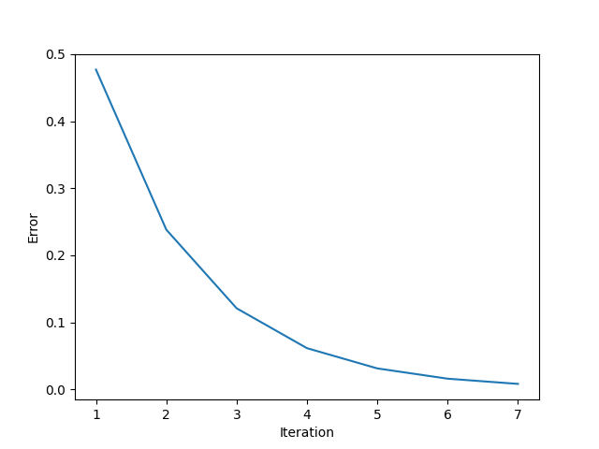

Рис. 1. График изменения ошибки в зависимости от итерации

**Вывод:** В ходе лабораторной работы изучил и реализовал функционирование линейной ИНС при решении задач прогнозирования. Для реализации использовал ЯВУ Python.